
Manual Executivo de Treinamento - Arquivistas
Gerado em: 22/03/2026 14:10
Objetivo: capacitar rapidamente a equipe para operar o sistema no dia a dia.

1. Fluxo Diario (15 min)
- Acessar o dashboard e conferir status geral dos modulos.
- Validar health do backend e fila de jobs.
- Verificar entrevistas submetidas e devolvidas.
- Monitorar importacoes com erro e acionar reprocessamento.

2. Roteiro Operacional (30 min)
- Criar/ajustar roteiro de entrevista e perguntas.
- Atribuir entrevista para cliente quando necessario.
- Revisar respostas e evidencias anexadas.
- Concluir ou devolver com motivo objetivo.

3. Classificacao e Temporalidade (30 min)
- Manter arvore PCD atualizada (funcao ate tipo documental).
- Criar e revisar regras TTD por nivel.
- Aplicar hold quando houver impedimento legal.
- Emitir ordens de destinacao conforme politica.

4. Governanca e Auditoria (20 min)
- Atualizar matriz de rastreabilidade (norma x classe).
- Consultar logs de auditoria e integridade.
- Registrar evidencias de decisao em processos criticos.

5. Relatorios Essenciais (20 min)
- Gerar dashboard de temporalidade para visao executiva.
- Exportar PDF/CSV/Excel para reunioes e compliance.
- Emitir termo de eliminacao e relatorio de transferencia/recolhimento.

6. Atalhos de Suporte
- Se frontend estiver lento no primeiro acesso, aguarde compilacao inicial do Next.js.
- Health backend principal: /health.
- Logs locais: docker compose logs backend/frontend/celery-worker --tail 200.

7. Checklist de Encerramento (5 min)
- Pendencias de entrevistas tratadas.
- Jobs de retencao sem erro.
- Importacoes com falha registradas para acao.
- Relatorio diario exportado quando aplicavel.

8. Prints de Referencia
Login
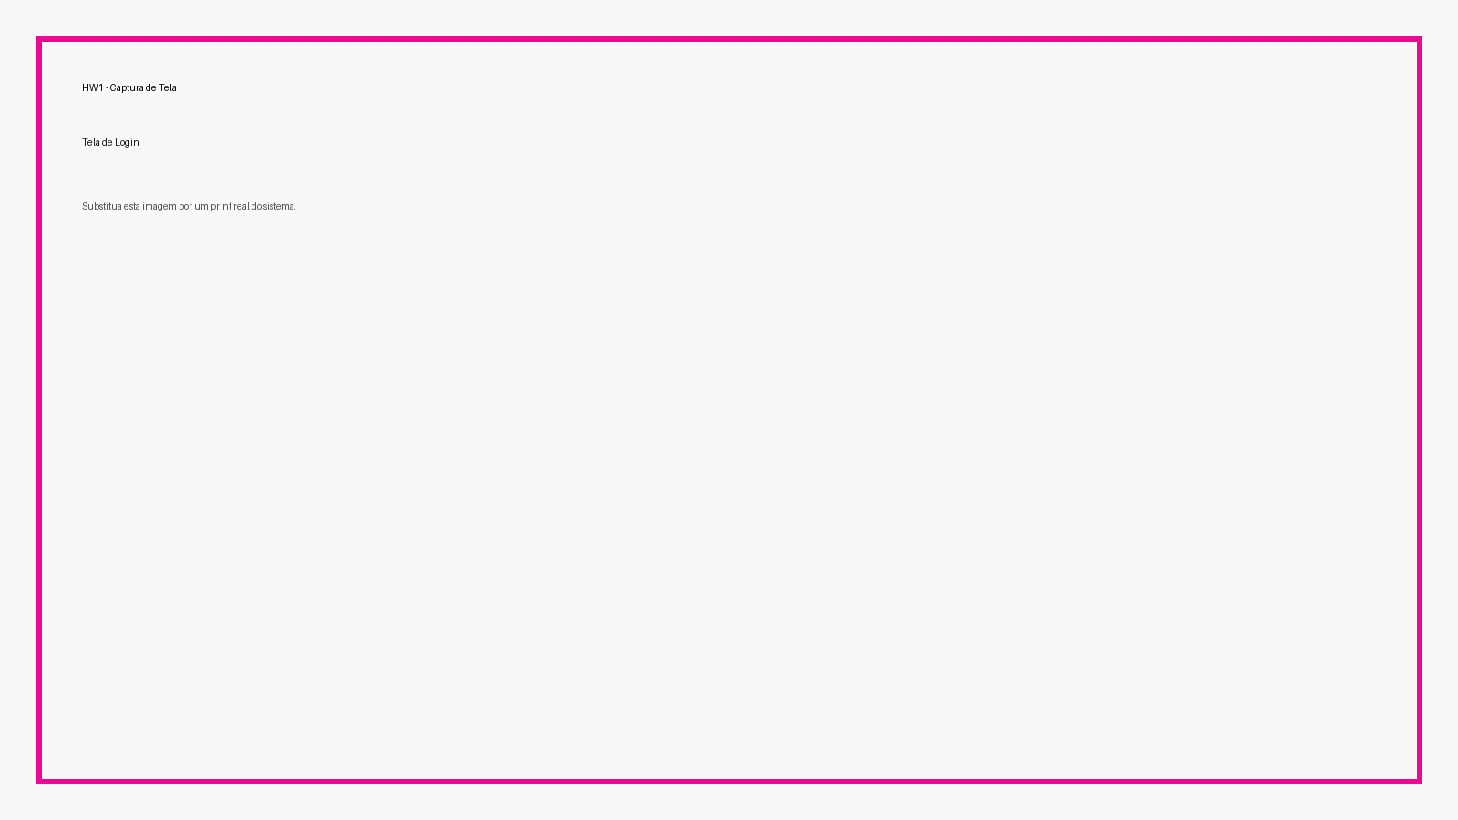
Dashboard
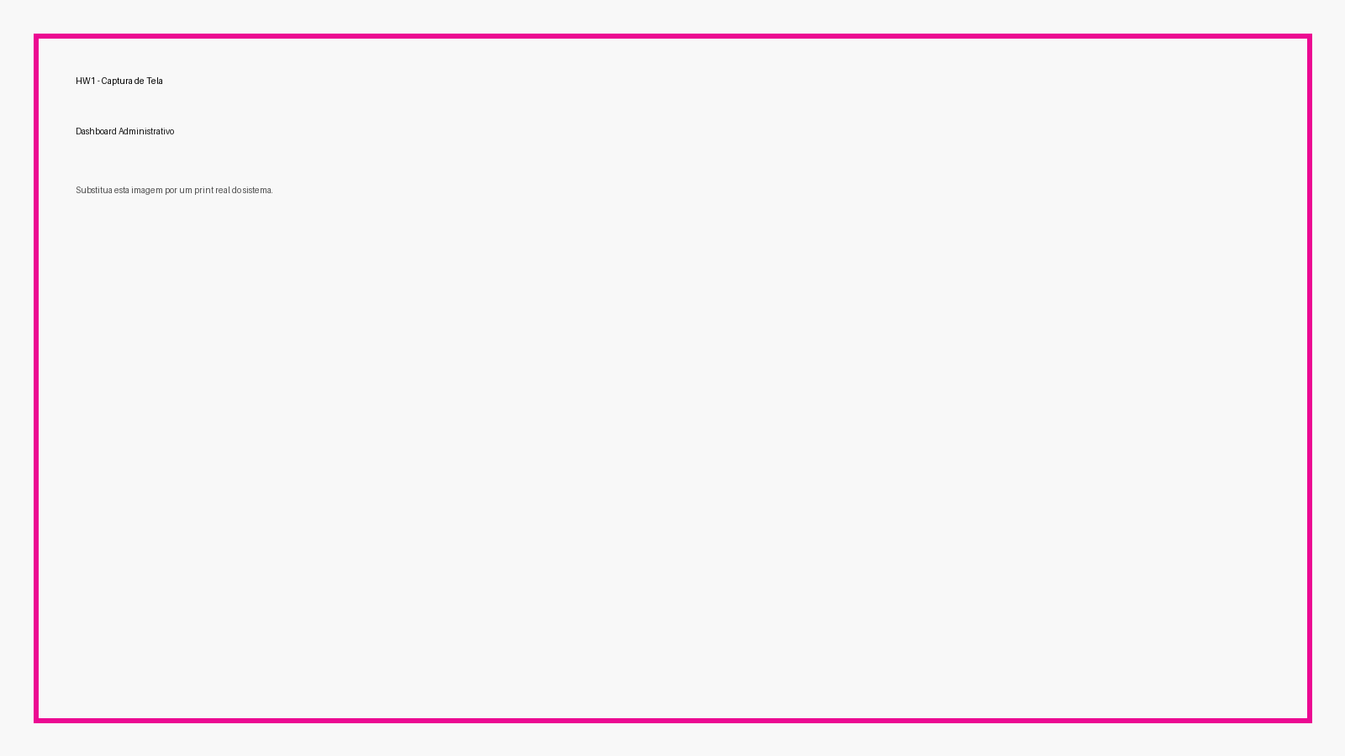
API Docs
